I.5. SUPERAR LA INERCIA COMUNICATIVA USANDO LAS POSIBILIDADES EXPRESIVAS ESPECÍFICAS
Muchos autores apuntan a que el hipertexto, la visión enriquecedora de los recursos hiper-media abren unas vias que hasta ahora no conociamos; pero que tienen unas nuevas posibilidades, tanto a la hora de generar el discurso o crear una estrategia narrativa educativa, como a la hora de re-interpretarlo y re-constuirlo por cada uno de sus receptores.
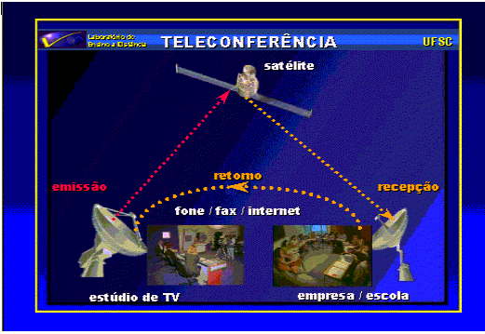
Comunicación vía satélite
Antonio Bartolome y sus compañeros del proyecto VIREZ, ya desde las primera apliaciones en CDROM veian que “los procesos de enseñanza-aprendizaje no se libran del riesgo de inercia comunicativa”, porque se tiende a reproducir viejos topicos, viejos esquemas, viejos parametros comunicativos sin asumir las potencialidases expresivas y comunicativas que ofrecen los nuevos recursos tecnológicas. Pensaban que habia de escribirse con un nuevo lenguaje para un nuevo medio.
Nosotros cremos que hay que conciliar las identidades de homo sapiens, animal symbolicum y homo videns, a la vez que la especie va evolucionando hacia el individuo comunicativo, que podemos llamar homo publisher (sin que necesite comprarse el programa homonimo de Microsoft). Una persona crítica que piensa en global y que actua en local, de manera interconectada.
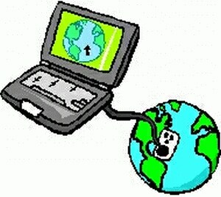
Pensar en gloal y actuar en local
A la vez que los nuevos medios nos posibilitan una mayor capacidad de interacción entre los iguales y de generación de mensajes propios, con una narrativa colectiva, no podemos olvidar la dimensión de análisis del texto y de este en su contexto. Y este contexto cada vez esta más “globalizado”.
Según plantea el profesor Lorente “el trabajo educativo frente a los nuevos medios no tiene porqué quedar restringido a la mera integración curricular de las nuevas tecnologías en aras de una eficacia incuestionable, sino que, debería plantearse el desvelamiento de los intereses y valores subyacentes a las tecnologías de la comunicación con el fin de posibilitar la reubicación de los sujetos educativos frente al entramado discursivo y social del que la tecnología forma parte y contribuye a conformar.”
Y sin querer cerrar el tema, concluye Eneko Lorente con esta propuesta de uso del texto: “Reescribir un texto, adaptarlo para una apropiación cognitiva reclama este doble trabajo sobre la forma y el contenido, pues uno y otro son indisociables. Reclama una reescritura en profundidad que trasciende el modo de manifestación para indagar en el proceso generativo del sentido, en las estrategias y estructuras narrativas que se hallan en la base de los textos que practicamos y, más en profundidad, en las estructuras semio-míticas que organizan nuestra cultura y que interpelan insistentemente, desde los nuevos entornos tecnológicos y comunicacionales, los sistemas de enseñanza-aprendizaje tradicionales.”
Tenemos un buen reto por delante, para el que es necesaria una formación, que en las escuelas de magisterio no hemos recibido; bueno, por lo menos, en la que yo estudié, ¡no me enseñaron!

